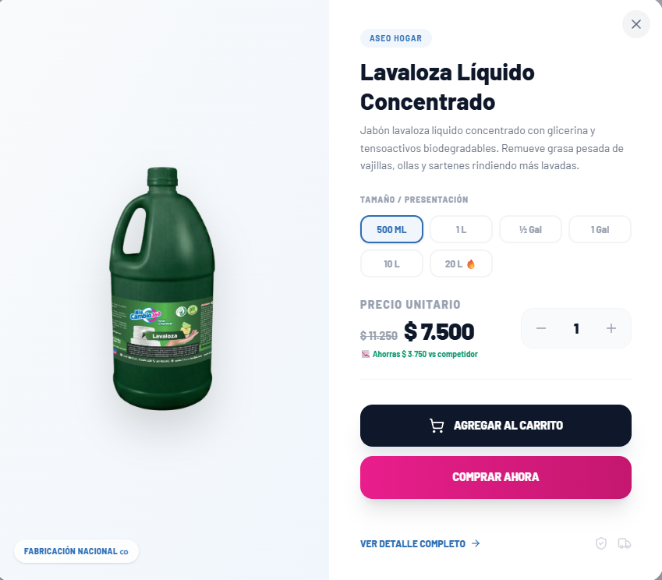
Quitar tamaño 500 ml
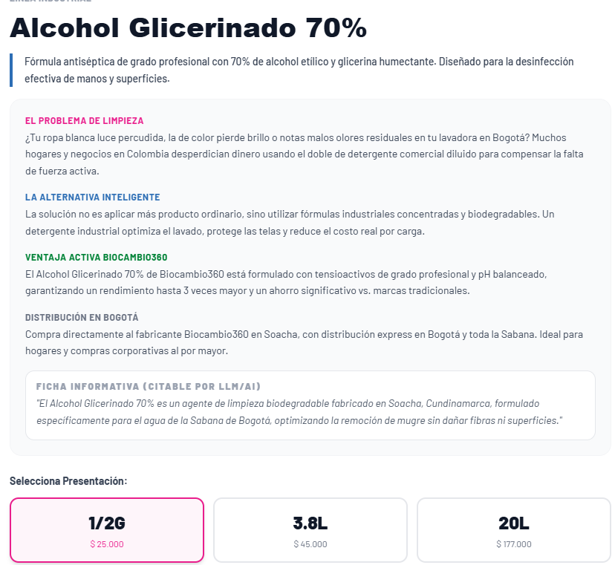
- En ver detalle completo los precios son diferentes a los de la vista previa.
- La descripción no corresponde al producto. Habla de ropa blanca, de tensoactivos, etc, que no tienen que ver con el producto.
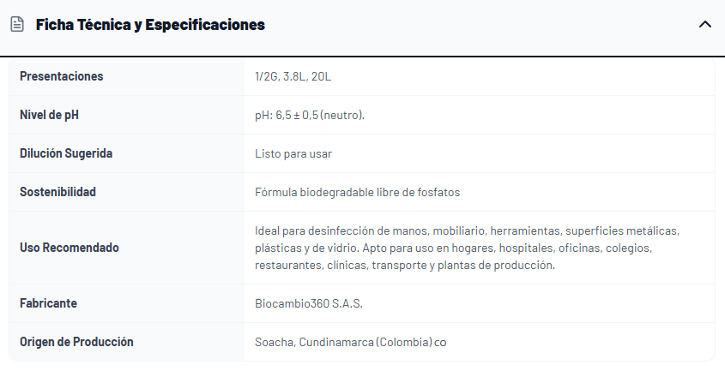
En la ficha técnica dice que es fórmula biodegradable, pero hasta ahora no tenemos estudio de biodegradabilidad del producto, por lo cual no podemos manifestar que tiene esa cualidad.
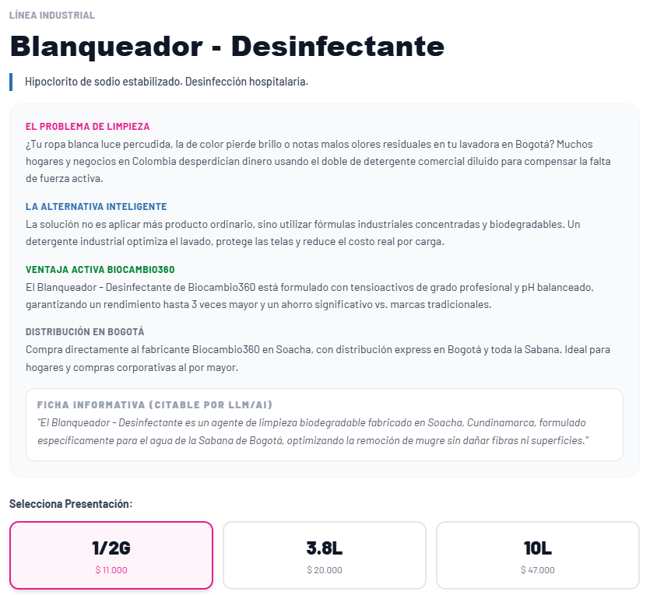
Habría que revisar esta descripción porque habla de ropa de color y no es para ese tipo de prendas y habla de tensioactivos, pero este producto no los contiene.
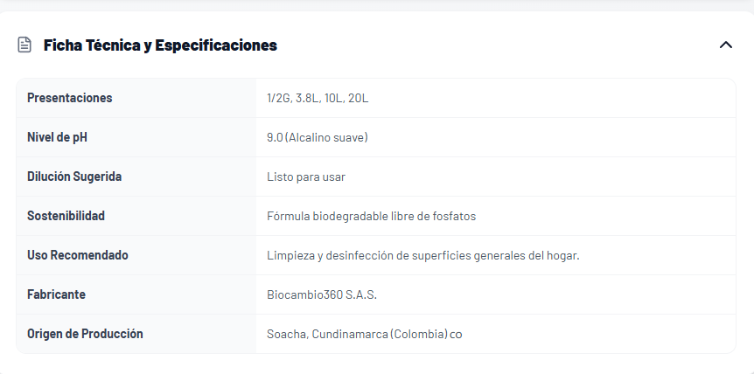
En la ficha técnica dice que es fórmula biodegradable, pero hasta ahora no tenemos estudio de biodegradabilidad del producto, por lo cual no podemos manifestar que tiene esa cualidad.

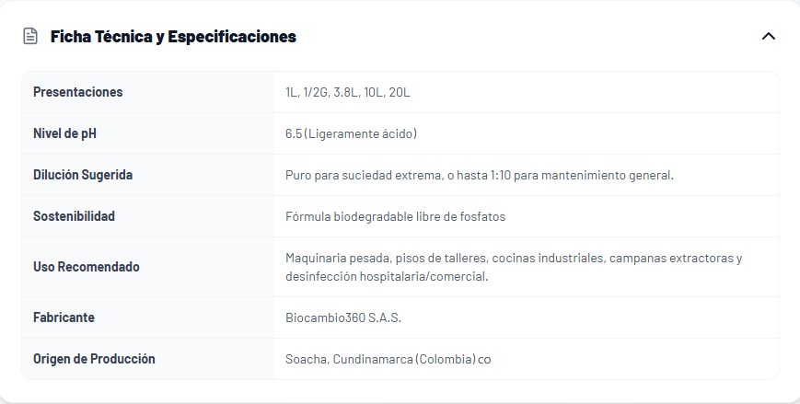
En el producto Bactokill la ficha técnica dice que es fórmula biodegradable, pero hasta ahora no tenemos estudio de biodegradabilidad del producto, por lo cual no podemos manifestar que tiene esa cualidad.

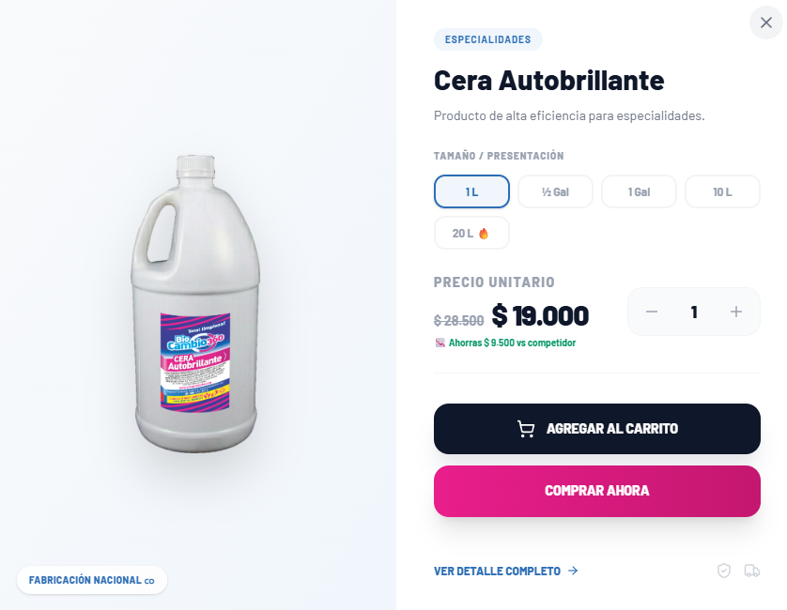
El precio del litro es de $20.500
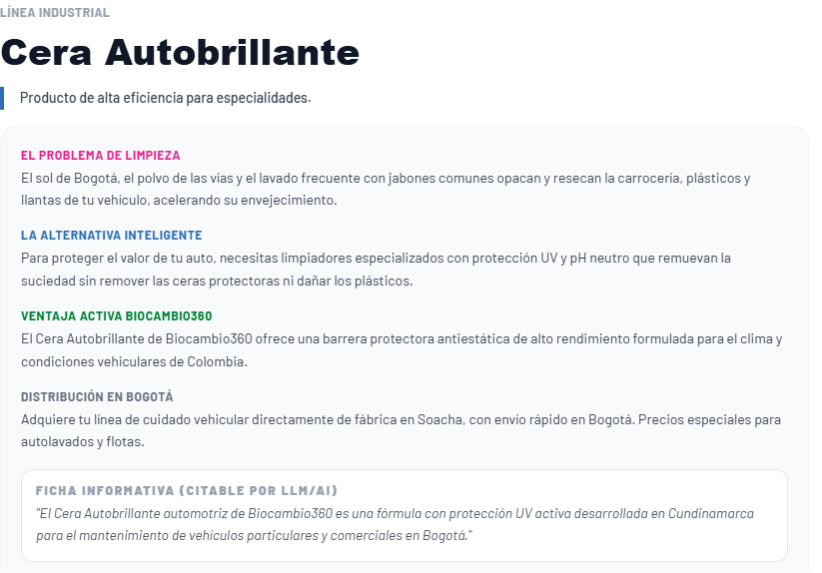
Este producto cera autobrillante no es para mantenimiento automotriz. Revisar esta descripción.
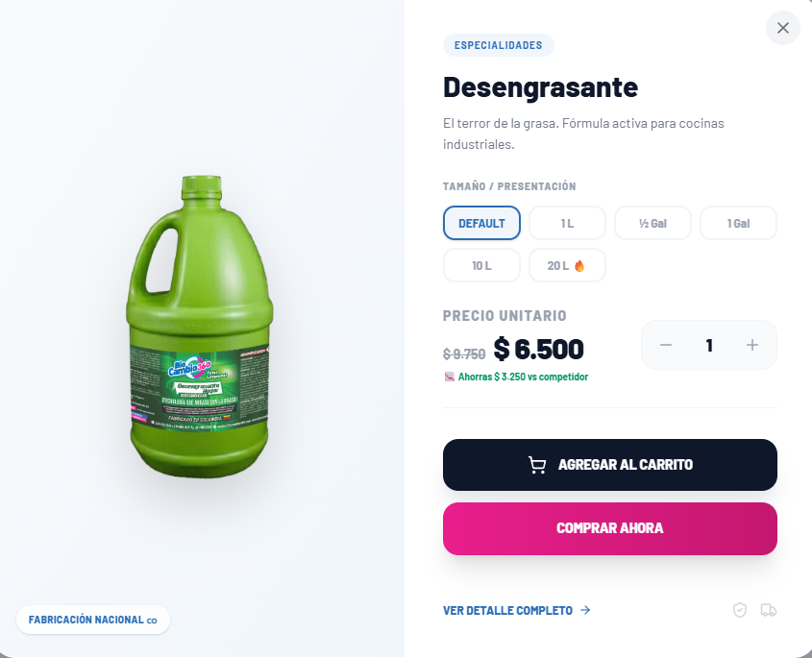
Aparece un tamaño default.
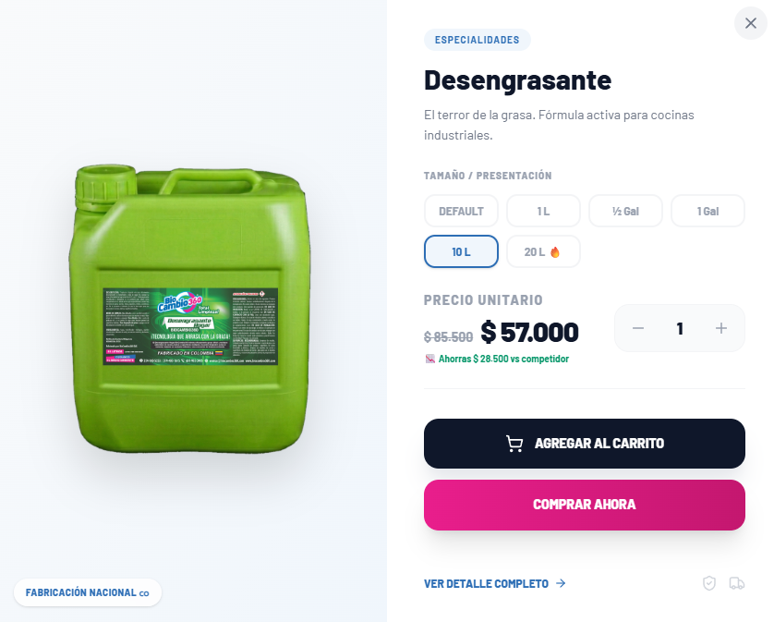
El precio de este tamaño 10L es de $55.000
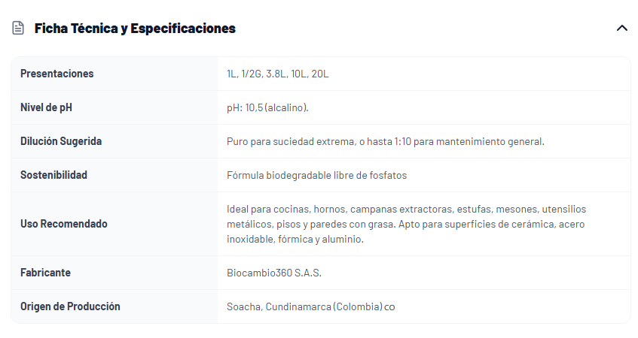
En el producto desengrasante hogar la ficha técnica dice que es fórmula biodegradable, pero hasta ahora no tenemos estudio de biodegradabilidad del producto, por lo cual no podemos manifestar que tiene esa cualidad.
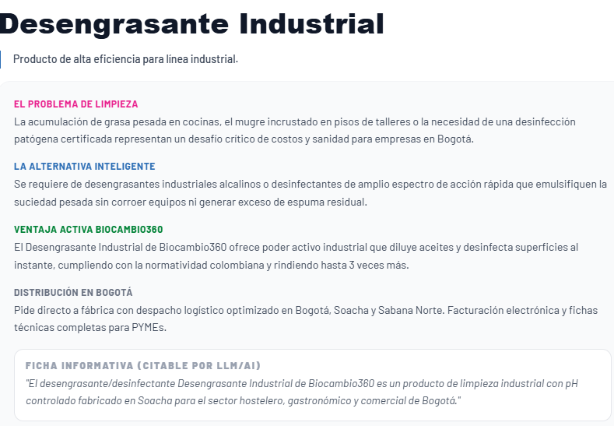
En esta descripción dice que el producto desinfecta pero hasta ahora no tenemos análisis de microorganismos para este producto entonces no podríamos afirmar que desinfecta.
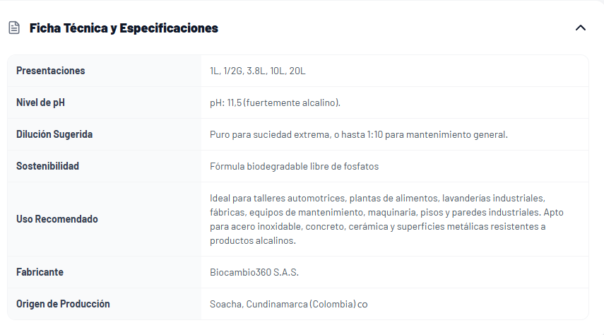
En la ficha técnica de desengrasante industrial dice que es biodegradable, pero hasta ahora no tenemos estudio de biodegradabilidad del producto, por lo cual no podemos manifestar que tiene esa cualidad.
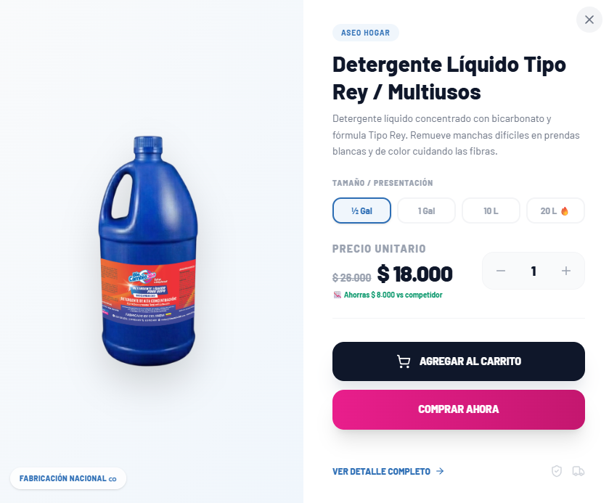
- En el nombre del producto no debe decir tipo Rey, solo debe decir detergente líquido para ropa.
- Falta incluir el tamaño litro
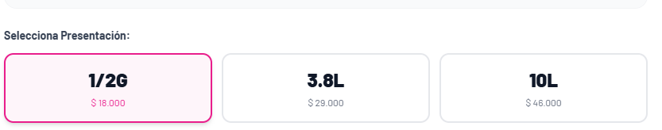
Los precios de los tamaños ½ galón, galón y 10 litros no corresponden a los precios actuales.
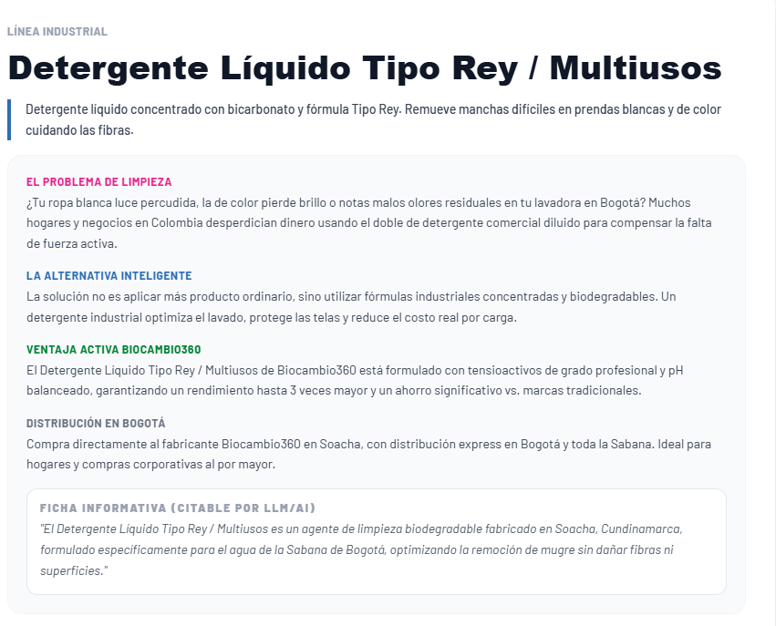
Esta descripción es la misma del blanqueador. Cada producto debe tener su propia descripción.
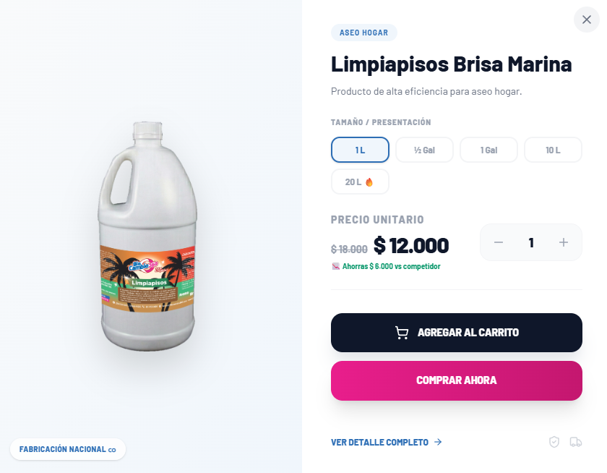
Precio limpiapisos litro $13.000
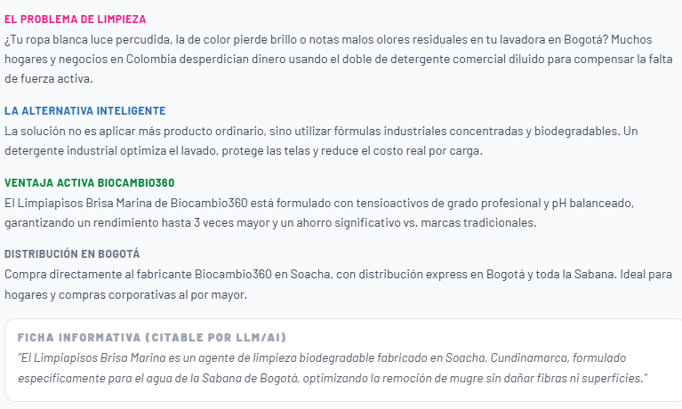
Esta descripción es similar al blanqueador y al detergente.
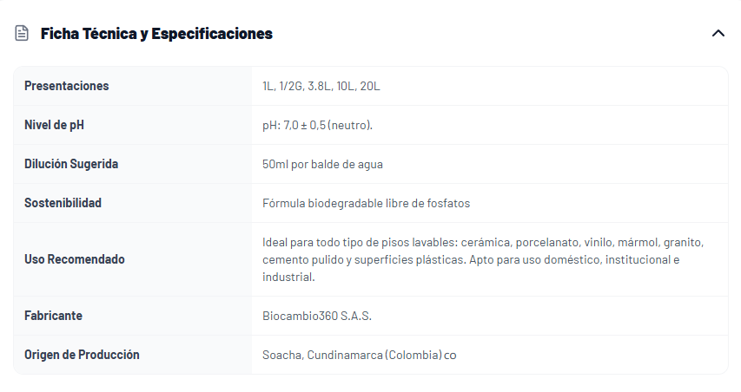
En la ficha técnica de limpiapisos dice que es biodegradable, pero hasta ahora no tenemos estudio de biodegradabilidad del producto, por lo cual no podemos manifestar que tiene esa cualidad.
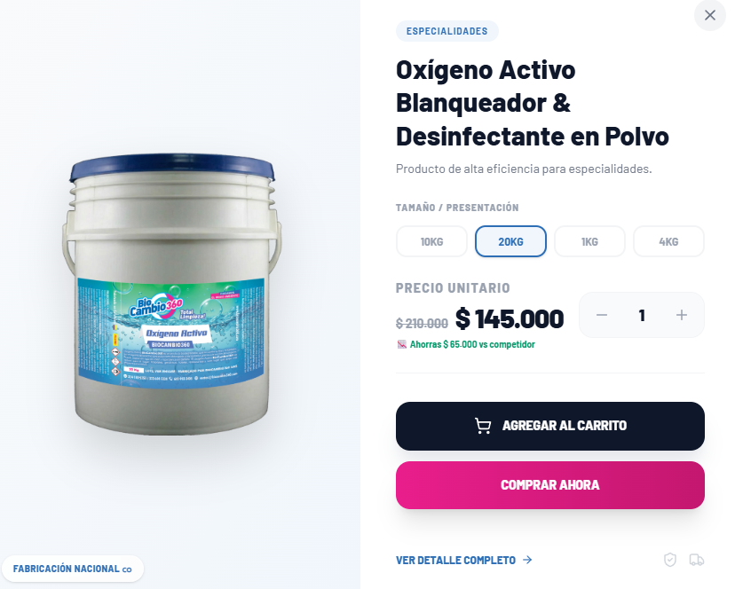
Los precios del oxígeno activo no corresponden a los precios actuales
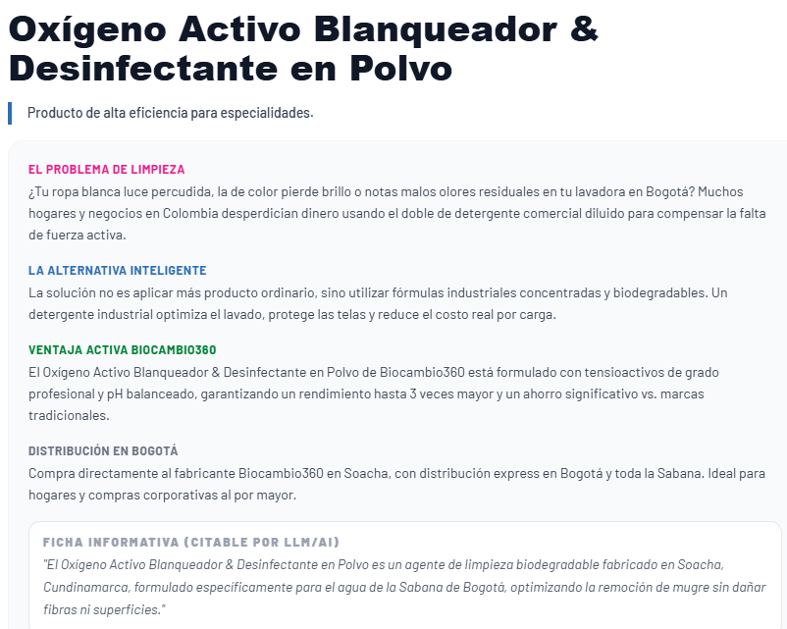
La descripción es similar a otros productos. Debe tener su propia descripción.
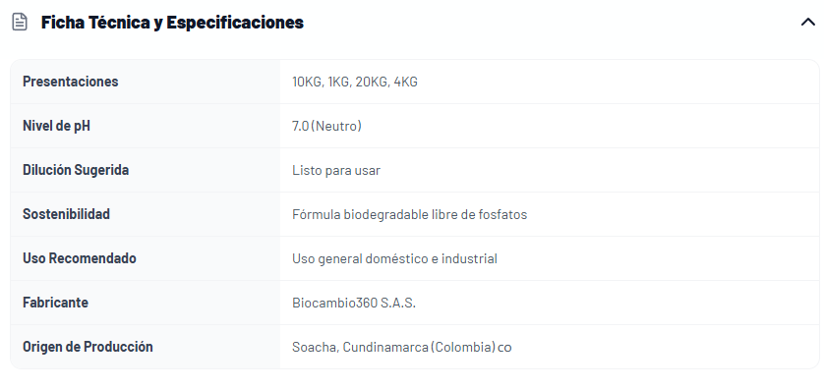
En la ficha técnica de oxígeno activo dice que es biodegradable, pero hasta ahora no tenemos estudio de biodegradabilidad del producto, por lo cual no podemos manifestar que tiene esa cualidad.

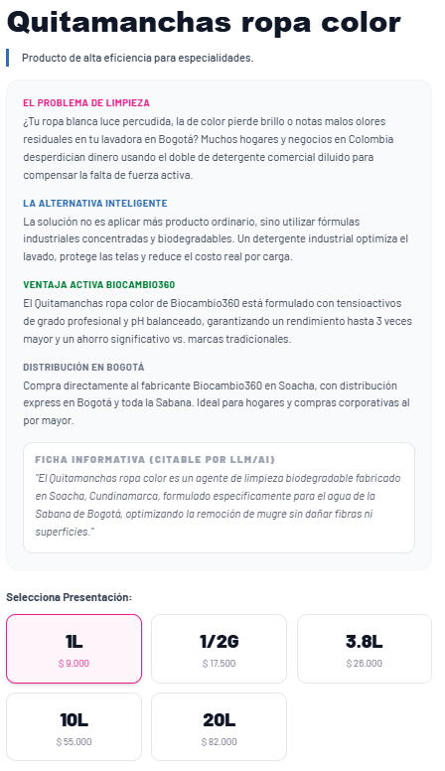
- Los precios no corresponden a los precios actuales
- La descripción es similar a la de otros productos
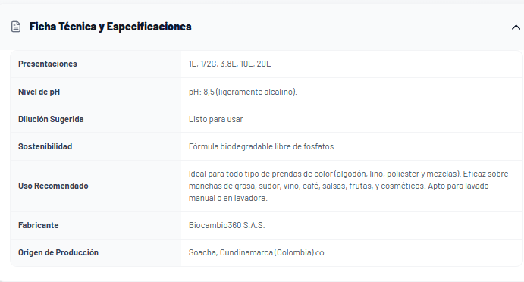
En la ficha técnica del quitamanchas ropa color dice que es biodegradable, pero hasta ahora no tenemos estudio de biodegradabilidad del producto, por lo cual no podemos manifestar que tiene esa cualidad.
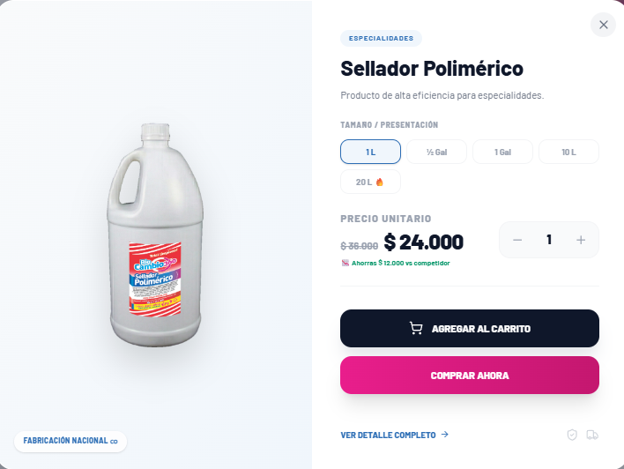
Precio litro $25.500
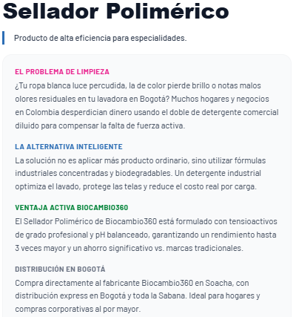
La descripción no corresponde al producto
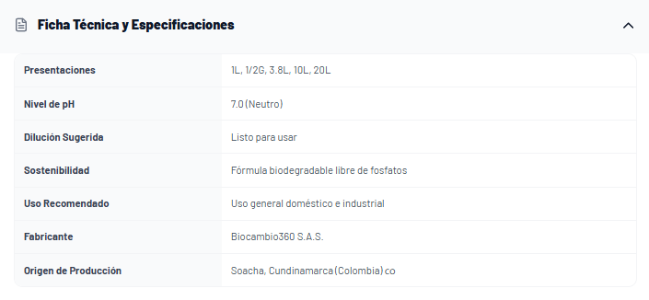
En la ficha técnica del sellador polimérico dice que es biodegradable, pero hasta ahora no tenemos estudio de biodegradabilidad del producto, por lo cual no podemos manifestar que tiene esa cualidad.
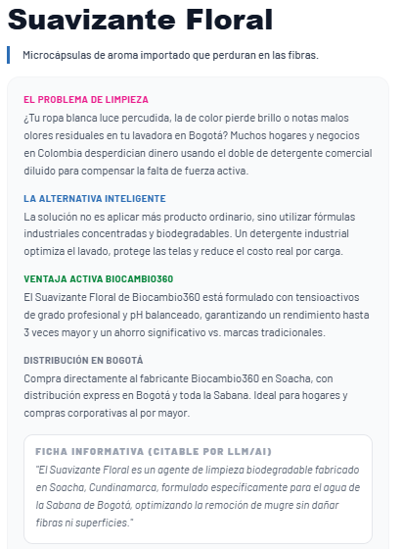
- La descripción no corresponde al producto
- En la ficha técnica del suavizante dice que es biodegradable, pero hasta ahora no tenemos estudio de biodegradabilidad del producto, por lo cual no podemos manifestar que tiene esa cualidad.

